**Задания к лабораторной работе:**

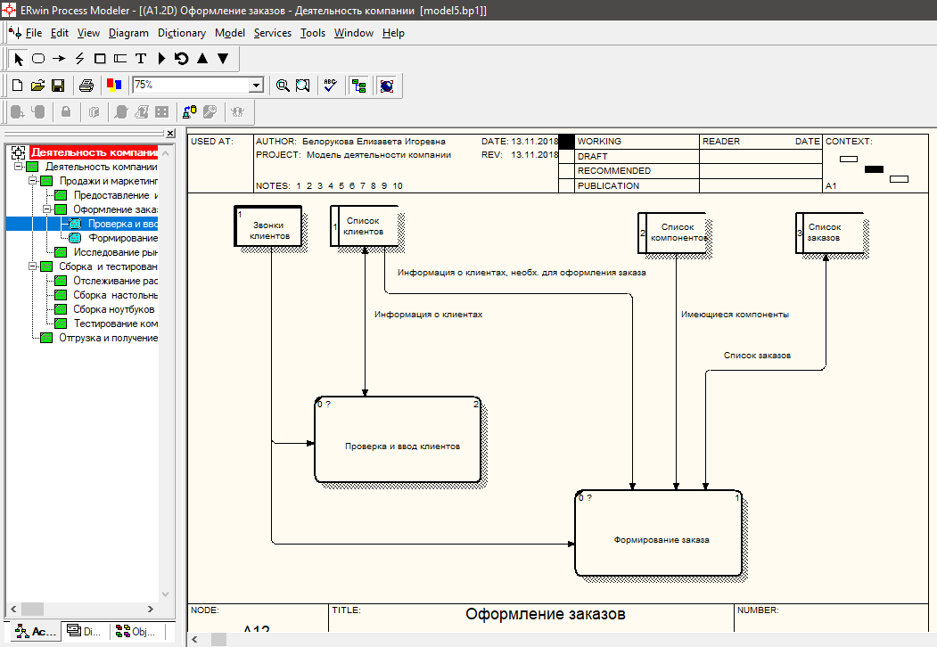

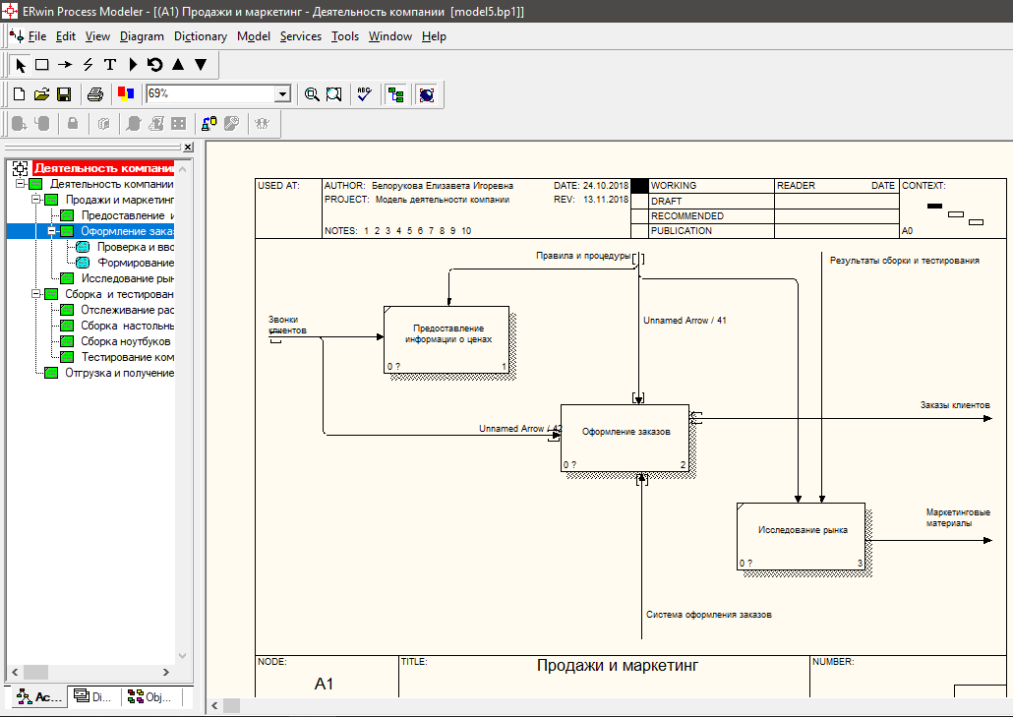

**Вопросы для самопроверки:**

1. DFD используются для описания документооборота и обработки информации.
2. 1) функции обработки информации (работы)

2) документы (стрелки), объекты, сотрудников или отделы, которые участвуют в обработке информации

3) внешние ссылки, которые обеспечивают интерфейс с внешними объектами, находящимися за границами моделируемой системы

4) таблицы для хранения документов (хранилище данных)

1. входы в систему и/или выходы из системы
2. в отличие от стрелок, описывающих объекты в движении, хранилища данных изображают объекты в покое
3. функции системы, преобразующие входы в выходы
4. описывают движение объектов из одной части системы в другую
5. в DFD также применяются двунаправленные стрелки для описания диалогов типа “команда-ответ” между работами, между работой и внешней сущностью и между внешними сущностями